 **Выходные на Бердянской косе.**

19-21 июля, 2-4 августа, 16-18 августа 2024

**СТОИМОСТЬ ТУРА: от 9950 руб./чел.**

**Маршрут: Новочеркасск – Ростов-н/Д – Таганрог – Бердянск (~ 320 км)– Таганрог - Ростов-н/Д – Новочеркасск.**

**В стоимость тура включено:** проезд Новочеркасск – Ростов-на-Дону – Таганрог – Бердянск – Таганрог - Ростов-на-Дону – Новочеркасск; проживание в отеле 2 ночи; питание - 2 комплексных завтрака; экскурсия в музей П.П. Шмидта; сопровождение группы представителем туроператоров; автотранспортная страховка.

**Дополнительно оплачивается:** Обед в первый день бронируется при покупке тура, обед (400 руб./чел.), ужин (350 руб./чел.), ужин в Бердянске.

**1 день**

Новочеркасск: сбор в 05:30 на Кругу (пр. Баклановский, 2); отправление микроавтобуса в 06:00.

Ростов-на-Дону: сбор в 06:45 на пр. Ворошиловский / ул. Красноармейская (ориентир – Дом профсоюзов, около киоска «Штолле»); отправление в 07:00.

Таганрог: сбор в 08:45 на ул. Москатова, 8 (ж/д вокзал Таганрог-1); отправление в 09:00.

**Прибытие на курорт в 13:00**. **Размещение в отеле «Панорама».**

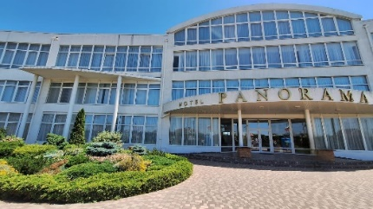Отель «Панорама» расположен [в самом центре Бердянской косы](https://azovbreez.ru/berdyansk/%22) на 1-й береговой линии. Собственный песчаный пляж расположен в шаговой доступности, в отеле в достаточном количестве имеются лежаки, и в небольшом количестве навесы от солнца. Рекомендуется взять солнцезащитные средства. На территории находится большой паркинг, ресторан, конференц-зал, теннисный стол, русский бильярд. Wi-Fi на территории отеля. Для детей оборудована детская комната.

**Размещение в номерах стандарт** (вид на город, площадь 20 кв. м): 2 раздельные кровати или одна двуспальная, ТВ, холодильник, кондиционер, ванная комната (душевая кабина, умывальник, санузел, фен, косметический набор)[.](https://skillbox.ru/media/code/chto-takoe-wifi-obyasnyaem-prostymi-slovami/) Wi-Fi на территории отеля .

**[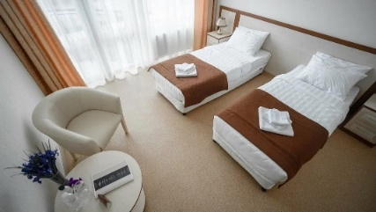](https://skillbox.ru/media/code/chto-takoe-wifi-obyasnyaem-prostymi-slovami/)Пляжный отдых.**

**2 день. Завтрак.**

**Пляжный отдых**. Бердянская коса является уникальным местом. Она усыпана песчаными пляжами с незначительной примесью ракушек. Тут можно отдыхать с детьми, так как заход в воду пологий.

15.00 Отправление в г. Бердянск

15.30 Экскурсия в музей П.П. Шмидта г. Бердянск.

Дом-музей П.П. Шмидта в Бердянске — символ связи знаменитой семьи с судьбой города. В 1876 году Петра Шмидта старшего назначили главой Бердянска и начальником городского порта.

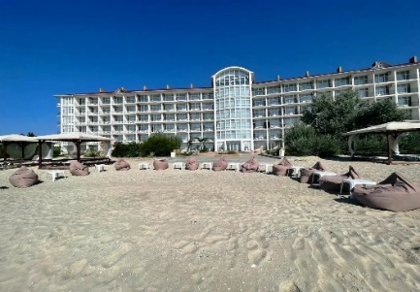Прогулка по набережной г. Бердянск. Бердянск считается небольшим, но уютным курортным городком, который раскинулся на побережье Азовского моря.

Набережная в Бердянске открывает туристам многие красивые и интересные места. Здесь выстроено множество памятников. Ужин в кафе Бердянска (за доп. плату). Отъезд в «Панораму».

**3 день. Завтрак.**

**Пляжный отдых.**

Освобождение номеров до 12.00. **Отъезд домой.**

Прибытие в Таганрог / Ростов-н/Д / Новочеркасск ориентировочно в 16.00 / 18.00 / 19.00.